Kính chào Quý khách hàng!
Đầu tiên chúng tôi xin chân thành cảm ơn quí khách hàng đã, đang và sẽ sử dụng sản phẩm và dịch vụ của chúng tôi. Công ty chúng tôi là đại lý cấp I của hãng sơn hàng đầu thế giới 4 ORANGES với loại sơn chính là MYKOLOR chúng tôi phân phối ra thị trường với chiết khấu cao nhất cho các khách hàng cá nhân cũng như đại lý.
Ngoài được hưởng ưu đãi về chính sách giá Quý khách hàng còn được trực tiếp đội ngũ KTS, Kỹ thuật viên tư vấn màu sắc, phong thủy màu sắc, pha màu sơn theo ý muốn (Máy pha màu sơn tự động Mykolor)
Đặc biệt có chính sách ưu đãi lớn cho khách hàng mua hàng từ website: sonmykolor.vn
Bảng giá sơn:
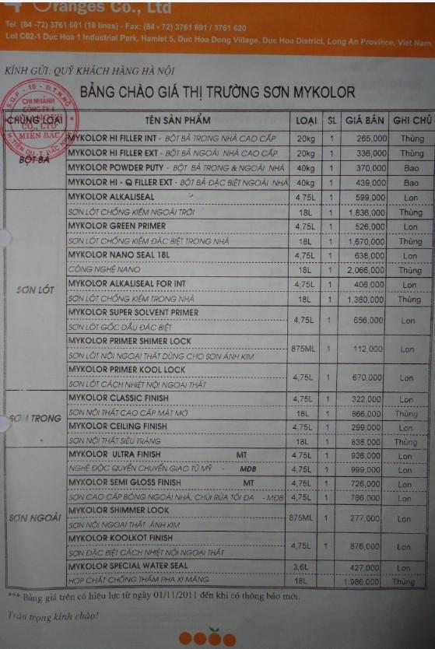
Ngoài dịch vụ cung cấp sơn Mykolor chúng tôi là 1 trong những công ty đứng đầu về lĩnh vực xây dựng, thiết kế các công trình xây dựng nhà ở, biệt thự, nhà phố
CÔNG TY CỔ PHẦN TƯ VẤN VÀ CUNG ỨNG DỊCH VỤ XÂY DỰNG E.P.C
Địa chỉ: Phòng 108, Tòa nhà CT2, khu ĐT Văn Khê, Hà Đông, Hà Nội.
Điện thoại: (84.4).222 53998 | Fax: (84.4).222 53117
Website: http://xaynhacungban.vn | http://sonmykolor.vn

